«История улиц моего города»

Выполнил: Айсаров Ахматилло
Ученик: 6 «Б» класса
Руководитель: Кузьмина С.Н.

2013 год
Улица Тагильский Криуль (Черных)
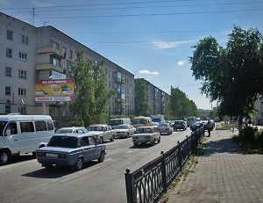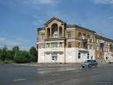
Тагильский Криуль (ныне Черных) идет от Тагильского завода до начала возвышенности горы Высокой. Затем, круто меняя свое направление, возвышаясь на север, улица продлила свое строительство до Нового Тракта (ныне Красноамрейская). Этому причиной был рельеф местности. Этот поворот назвали Криуль - Тагильский. Длина улицы – до 2 км, домов -124, в том числе каменных 2-х этажных 3 дома и 4 каменных одноэтажных, также были дома полукаменные 2-х этажные и деревянные. В основном, одноэтажные домики. Здесь же находилась Выйско - Никольская волость - большое каменное 2-х - этажное здание с красивой художественной отделкой.
Заселена улица была, в основном рабочими Тагильского завода. Улица была центральной, проезжей конным транспортом, для перевозки грузов на Выйский и Тагильский заводы и руды для них.
Особенно красива улица была в праздники, в зимнее время (масленица). Народ гулял, катались на конях, запряженных в яркую сбрую, на санях. Женщины были одеты в шубы, большие пуховые шали, мужчины - в зимние дипломатные тулупы с большими воротниками, шапки черные, каракулевые и пыжиковые, на ногах - пимы. Дети собирались группами и бежали на лучшие места, где проезжали на конях и тройках, кричали людям «Ура!», а им бросали в снег пряники и конфеты. Ребята толпились, валялись в снегу, подбирая их.
Существует улица Тагильский Криуль уже более 150лет. В 1879 году от пожара сильно выгорела, затем снова отстроена. На улице были 3 частные продовольственные лавки: в начале улицы - Фомичева, в середине - Рыжкова и в конце - Калягина.
Был большой дрожжевой завод с мастерскими Волкова и жилые дома. Именовалось все это – усадьба Волкова. Все это позднее перешло в земство, а позднее в товарищество. Сейчас все эти строения сохранены.
На улице были мастерские заводчика Кукушкина, где изготовляли ковши и поварешки, тазы и другие предметы домашнего быта.
Была мастерская заводчика Обухова, где делали подносы и красили их. Недалеко находилась слесарная мастерская Козопасова.
На улице Тагильский Криуль был большой колодец с питьевой водой, глубина его до 8 метров. Воду доставали бадейкой на цепи, посредством валика с большим маховым колесом, вручную. В 1949 году его засыпали ввиду строительства новой дороги. Дорога на улице была насыпная, засыпана шлаком с Выйского завода.
Улица Тагильский Криуль с 1946 по 1953 год много перестраивалась, благоустраивалась. Дороги на улице асфальтированы или покрыты битумом, часть дороги покрыта шлаковой шашкой. По обе стороны дороги посажены липы и кусты акации. Со строительством новых домов проведён водопровод, канализация, электричество. Эта улица Выйского района является центральной. Вместо старых деревянных домов построен целый 77 квартал 3-х этажных домов со всеми удобствами. Уложены асфальтированные тротуары – внешние и внутриквартальные, а также проездные дороги. Устроены детские площадки с городками, построены гаражи для легковых машин, детский сад, школа, большие магазины.
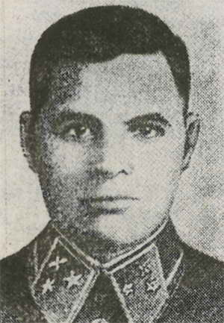
В 1965 году улицу Тагильский Криуль переименовали в улицу Сергея Черных – первого Героя Советского Союза и депутата Верховного Совета СССР в Нижнем Тагиле.

Сергей Александрович
Черных

